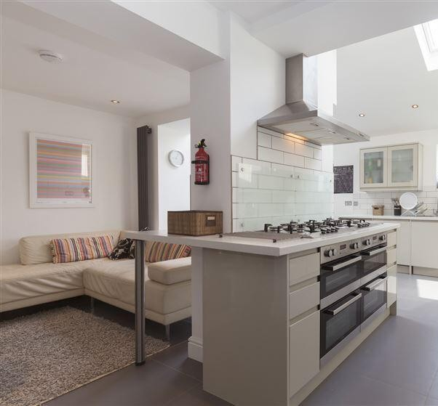

£2,332,500

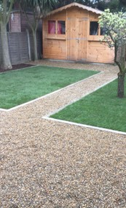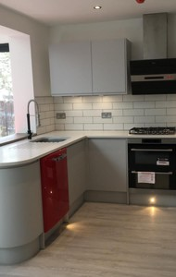

* 投資組合
* 罕有投資機會
* 倫敦西南
* 3物業
* 合計全年租金收入 £186,480
* 物業回報率 8%
* 買家須繳付2% 佣金 + 增值稅 (VAT)

物業概覽

The Property Advantage 誠意為您推薦這個由3間位於倫敦市西南面高級多房式住宅HMO組成的投資組合。3間物業鄰近諾伯里 (Norbury) 和米查姆 (Mitcham)。

該組合目前由當地管理代理提供高質素管理服務，確保物業保持優質狀況，令該組合每年帶來豐厚的回報，全年租金收入有£186,480，物業回報率達8%。

請留意，若要查詢個別物業的詳情，請直接與本公司聯絡。

01743 612018

[info@thepropertyadvantage.co.uk](mailto:info@thepropertyadvantage.co.uk)

租金收入  
North Place, London, CR4 3LX：£67,860

Fleming Mead, London, CR4 3LU：£59,700

Burley Close, London, SW16 4QQ：£58,920

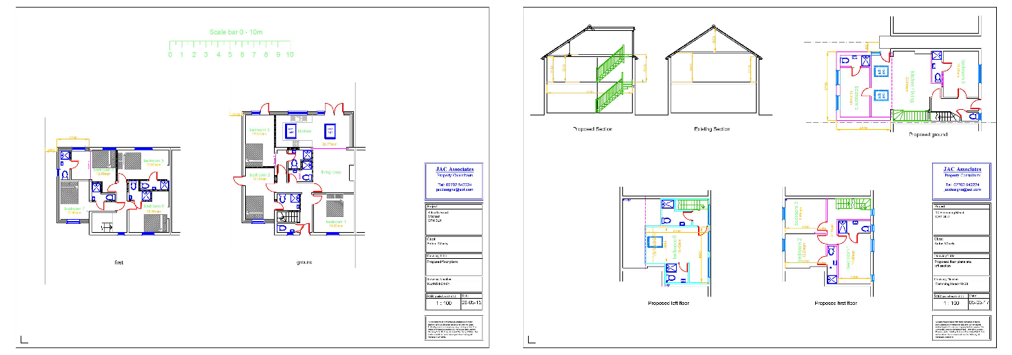

全年組金收入：£186,480

物業回報率：8%

平面圖

01743 612018

info@thepropertyadvantage.co.uk

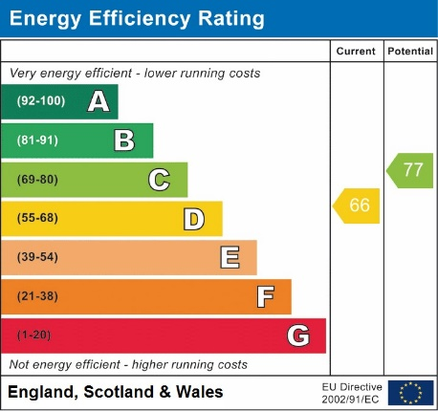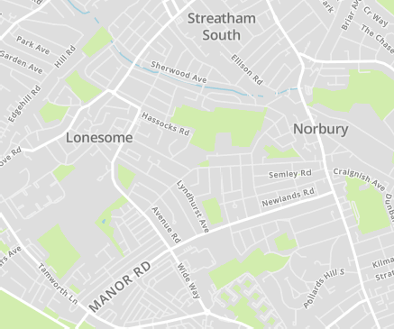

位置

能源效益評分 EPC

買家須繳付

2%佣金 + 增值稅 (VAT)



聯絡我們

Unit 5 2nd Floor,

10-11 High Street, SY1 1SP

01743 612018

info@thepropertyadvantage.co.uk

Property Ombudsman number: T02839

Company reg no: 11763209